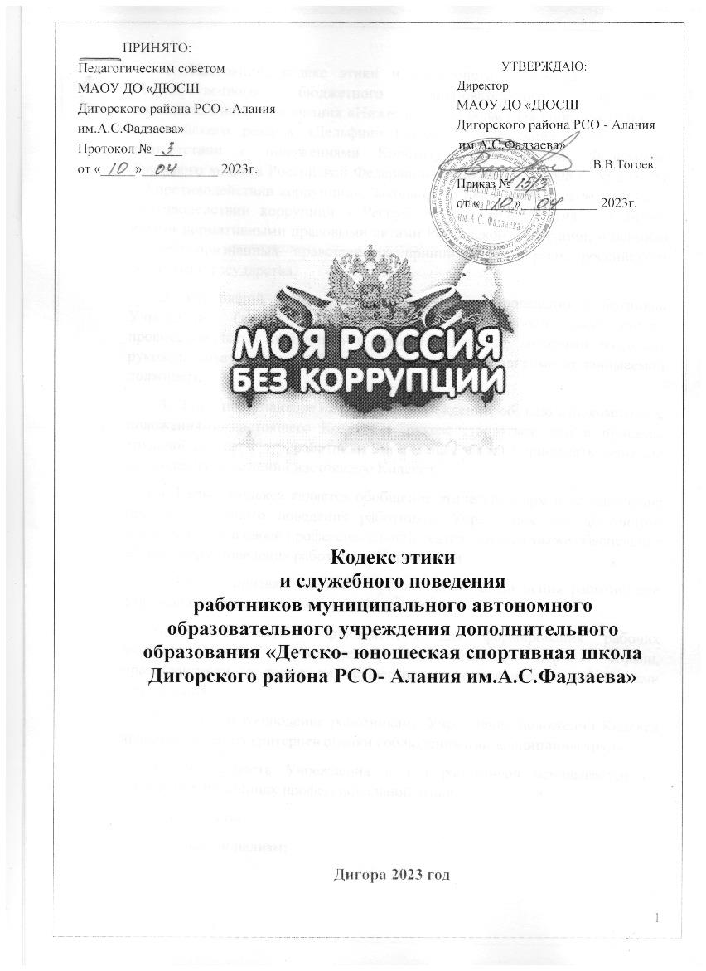
- Настоящий кодекс этики и служебного поведения работников Государственного бюджетного образовательного учреждения дополнительного образования «Нижегородская областная спортивная школа олимпийского резерва «Дельфин» (далее – Учреждение) разработан в соответствии с положениями Конституции Российской Федерации, Трудового кодекса Российской Федерации, от 25 декабря 2008 г. № 273-ФЗ
«О противодействии коррупции», Закона от 15 июня 2009 года № 16-РЗ « О противодействии коррупции в Республики Северная Осетия - Алания», иными нормативными правовыми актами Российской Федерации, и основан на общепризнанных нравственных принципах и нормах российского общества и государства.
- Настоящий кодекс этики и служебного поведения работников Учреждения (далее – Кодекс) представляет собой свод общих профессиональных принципов и правил поведения, которыми надлежит руководствоваться всем работникам Учреждения независимо от занимаемой должности.
- Лицо, поступающее на работу в Учреждение, обязано ознакомиться с положениями настоящего Кодекса и руководствоваться ими в процессе трудовой деятельности, работники Учреждения обязаны принимать меры для соблюдения положений настоящего Кодекса.
- Целью Кодекса является обобщение этических норм и установление правил служебного поведения работников Учреждения для достойного выполнения ими своей профессиональной деятельности, а также обеспечение единых норм поведения работников Учреждения.
- Кодекс призван повысить эффективность выполнения работниками Учреждения своих должностных обязанностей.
- Кодекс служит фундаментом для формирования рабочих взаимоотношений в Учреждении, основанных на нормах морали, нравственности, а также на осуществлении самоконтроля работниками Учреждения.
- Знание и соблюдение работниками Учреждения положений Кодекса является одним из критериев оценки соблюдения ими дисциплины труда.
- Деятельность Учреждения и его работников основывается на следующих принципах профессиональной этики:
- законность;
- профессионализм;

- независимость;
- добросовестность;
- конфиденциальность;
- информационная открытость учреждения;
- эффективный внутренний контроль;
- справедливость;
- ответственность;
- объективность;
- доверие, уважение и доброжелательность к коллегам по работе.
- Работники Учреждения призваны:
- добросовестно и на высоком профессиональном уровне исполнять свои должностные обязанности, соблюдая все требования законодательства Российской Федерации, законодательства Нижегородской области в целях обеспечения эффективной работы Учреждения и реализации возложенных на него задач;
- при принятии решения учитывать только объективные обстоятельства, подтвержденные документами;
- осуществлять свою деятельность в пределах полномочий Учреждения и должностных обязанностей;
- не оказывать предпочтения каким-либо профессиональным или социальным группам и организациям, быть независимыми от влияния отдельных граждан, профессиональных или социальных групп и организаций;
- исключать действия, связанные с влиянием каких-либо личных, имущественных (финансовых) и иных интересов, препятствующих добросовестному исполнению ими должностных обязанностей;
- соблюдать нормы служебной, профессиональной этики и правила делового поведения;
- быть корректным, внимательным, доброжелательным и вежливым с гражданами, а также в своих отношениях с вышестоящими руководителями, коллегами и подчиненными;
- проявлять терпимость и уважение к обычаям и традициям народов России и других государств, учитывать культурные и иные особенности

различных этнических, социальных групп и конфессий, способствовать межнациональному и межконфессиональному согласию;
- воздерживаться от поведения, которое могло бы вызвать сомнение в добросовестном исполнении должностных обязанностей, а также избегать конфликтных ситуаций, способных нанести ущерб их репутации или авторитету Учреждения;
- принимать предусмотренные законодательством Российской Федерации меры по недопущению возникновения конфликта интересов и урегулированию возникших случаев конфликта интересов;
- не использовать служебное положение для оказания влияния на деятельность государственных органов, органов местного самоуправления, организаций, должностных лиц, государственных (муниципальных) служащих и граждан при решении вопросов личного характера;
- воздерживаться от публичных высказываний, суждений и оценок в отношении деятельности государственных органов Нижегородской области, Учреждения, их руководителей, если это не входит в их должностные обязанности;
- соблюдать установленные в Учреждении правила публичных выступлений и предоставления служебной информации;
- уважительно относиться к деятельности представителей средств массовой информации по информированию общества о работе Учреждения, а также оказывать содействие в получении достоверной информации в установленном порядке;
- воздерживаться в публичных выступлениях, в том числе в средствах массовой информации, от обозначения стоимости в иностранной валюте (условных денежных единицах) на территории Российской Федерации товаров, работ, услуг и иных объектов гражданских прав, сумм сделок между резидентами Российской Федерации, показателей бюджетов всех уровней бюджетной системы Российской Федерации) за исключением случаев, когда это необходимо для точной передачи сведений либо предусмотрено законодательством Российской Федерации, международными договорами, обычаями делового оборота;
- постоянно стремиться к обеспечению как можно более эффективного распоряжения ресурсами, находящимися в сфере их ответственности;

- создавать условия для развития добросовестной конкурентной среды и обеспечивать объективность и прозрачность в сфере закупок товаров, работ, услуг для обеспечения нужд Учреждения.
- Работники Учреждения обязаны:
- поддерживать порядок на рабочем месте;
- уведомлять работодателя (его представителя) об обращении к нему каких-либо лиц в целях склонения к совершению коррупционных правонарушений;
- в случаях, предусмотренных законодательством, представлять в установленном порядке сведения о своих доходах, об имуществе и обязательствах имущественного характера, а также о доходах, об имуществе и обязательствах имущественного характера своих супруги (супруга) и несовершеннолетних детей;
- принимать меры по недопущению любой возможности возникновения конфликта интересов и урегулированию возникшего конфликта интересов.
- Работники Учреждения не имеют права:
- злоупотреблять должностными полномочиями, склонять кого-либо к правонарушениям, имеющим коррупционную направленность;
- во время исполнения должностных обязанностей вести себя вызывающе по отношению к окружающим, проявлять негативные эмоции, использовать слова и выражения, не допускаемые деловым этикетом.
- Работникам Учреждения, наделенным организационно распорядительными полномочиями по отношению к другим работникам Учреждения, рекомендуется быть для них образцами профессионализма, безупречной репутации, способствовать формированию в Учреждении благоприятного для эффективной работы морально-психологического климата.
- Работники Учреждения, наделенные организационно распорядительными полномочиями по отношению к другим работникам, призваны:
а) принимать меры по предотвращению и урегулированию конфликта интересов;
б) принимать меры по предупреждению коррупции;
в) не допускать случаев принуждения работников к участию в деятельности политических партий и общественных объединений.

- Работникам Учреждения, наделенным организационно распорядительными полномочиями по отношению к другим работникам Учреждения, следует принимать меры к тому, чтобы подчиненные им работники Учреждения не допускали коррупционно опасного поведения, своим личным поведением подавать пример честности, беспристрастности и справедливости.
- Во время исполнения должностных обязанностей работники Учреждения воздерживаются от:
- любого вида высказываний и действий дискриминационного характера по признакам пола, возраста, расы, национальности, языка, гражданства, социального, имущественного или семейного положения, политических или религиозных предпочтений;
- грубости, проявлений пренебрежительного тона, заносчивости, предвзятых замечаний, предъявления неправомерных, незаслуженных обвинений;
- угроз, оскорбительных выражений или реплик, действий, препятствующих нормальному общению или провоцирующих противоправное поведение;
- курения вне отведенных для этого местах в Учреждении.
- Работники учреждения призваны способствовать своим поведением установлению в коллективе деловых взаимоотношений и конструктивного сотрудничества друг с другом. Работникам Учреждения рекомендуется быть вежливыми, доброжелательными, корректными, внимательными и проявлять терпимость в общении с гражданами и коллегами.
- Внешний вид работников Учреждения при исполнении ими должностных обязанностей в зависимости от условий работы и (или) формата делового мероприятия должен соответствовать общепринятому деловому стилю, который отличают официальность, сдержанность, традиционность, аккуратность.
- Соблюдение работником Учреждения положений Кодекса учитывается при его поощрении, при наложении дисциплинарных взысканий, а также при оценке эффективности его деятельности.
- Нарушение правил антикоррупционного поведения влечет проведение служебного расследования по обстоятельствам возникновения коррупционно опасной ситуации.

- Работники Учреждения в зависимости от тяжести совершенного проступка несут дисциплинарную, административную, гражданско-правовую и уголовную ответственность в соответствии с законодательством Российской Федерации.
- В случае возникновения спорной ситуации при реализации положений Кодекса работник Учреждения должен обратиться за консультацией (разъяснениями) к своему непосредственному руководителю либо руководителю Учреждения, либо к лицу, ответственному за работу по профилактике коррупции в Учреждении.

